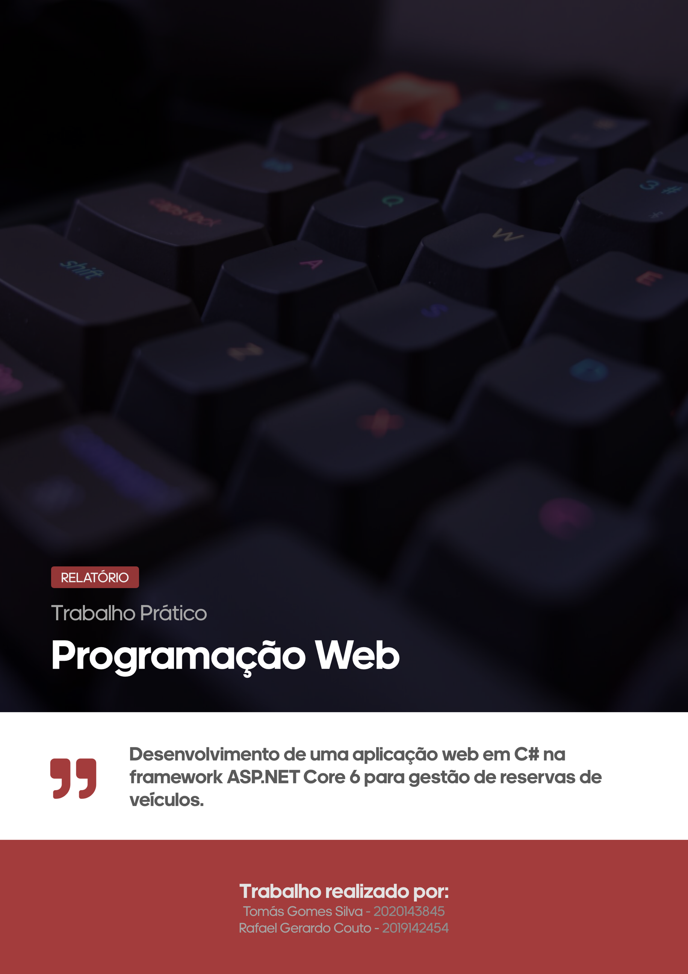

Licenciatura em Engenharia Informática

# Índice

Índice 2

Elementos do Grupo 3

Credenciais de Acesso 3

Notas 3

# Elementos do Grupo

O trabalho prático de Programação Web foi realizado por:

* Tomás Gomes Silva – 2020143845
* Rafael Gerardo Couto – 2019142454

# Credenciais de Acesso

As credenciais de acesso à aplicação para testar os utilizadores com várias roles e permissões são as seguintes:

|  |  |  |
| --- | --- | --- |
| **Email** | **Password** | **Role** |
| admin@localhost.com | Is3C..00 | Administrador |
| gestor@benecar.com | ISEC_PWeb_2022! | Gestor |
| gestor@turbocars.com | ISEC_PWeb_2022! | Gestor |
| manel_tinoco@benecar.com | ISEC_PWeb_2022! | Funcionário |
| jacinto_leite@turbocars.com | ISEC_PWeb_2022! | Funcionário |
| tomas@isec.pt | PasswordSegura123! | Cliente |
| rafael@isec.pt | PasswordSegura123! | Cliente |

# Notas

A base de dados encontra-se num servidor Docker a correr o SQL Server. O trabalho por default já se conecta à mesma não sendo necessária nenhuma configuração adicional.

Não existe, portanto, uma base de dados local submetida juntamente com o trabalho.